Opakovací test – zpracování plastů, skupina A
Jméno a příjmení: ____________________________ Datum:____________
- Uveďte, za jakých teplot se dají tvářet termoplasty:
_________________________________________________________________________________________________________________________________________________________________________________________________________________________________
- Popište výrobu termoplastických fólií :
___________________________________________________________________________
______________________________________________________________________________________________________________________________________________________
___________________________________________________________________________
- Jakým druhem tváření by mohly být vyrobeny výrobky na obrázku? Předpokládejte, že se jedná o termoplast:
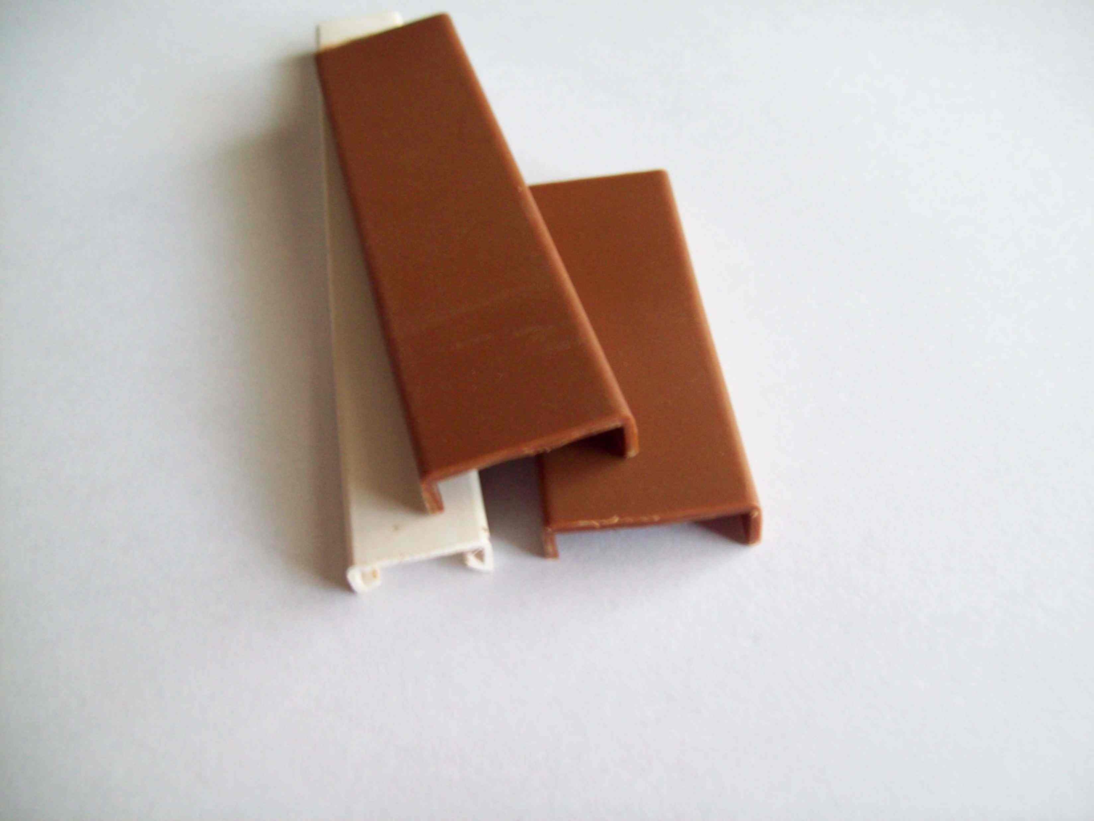 Obr. 1
_________________________________________________________________________________________________________________________________________________________________________________________________________________________________
___________________________________________________________________________

- Popište, popř.načrtněte postup při tvarovým lisování reaktoplastů:

______________________________________________________________________________________________________________________________________________________
______________________________________________________________________________________________________________________________________________________
- Popište tepelné tváření polotovarů z termoplastů:
______________________________________________________________________________________________________________________________________________________
___________________________________________________________________________
- Jaká mohou vzniknout rizika při obrábění plastů? Lze jim zabránit? Jak?
______________________________________________________________________________________________________________________________________________________
___________________________________________________________________________
- Pokuste se vysvětlit způsob svařování horkým vzduchem. Uveďte použití:
______________________________________________________________________________________________________________________________________________________
___________________________________________________________________________

